学位信息填写要求

* 导师姓名:可填多个导师；
* 论文类型:学士选填“毕业论文”、“毕业设计”、“涉密论文”。非上述类型的填写“其他”；
* 论文题目:若论文类型为“无”，则论文题目、论文关键词、论文选题来源、论文研究方向、论文撰写语种均不填；
* 论文关键词:可填多个关键词(3-5个)；
* 论文选题来源:按照下表选填。表格之外的选题来源填写“其他”；

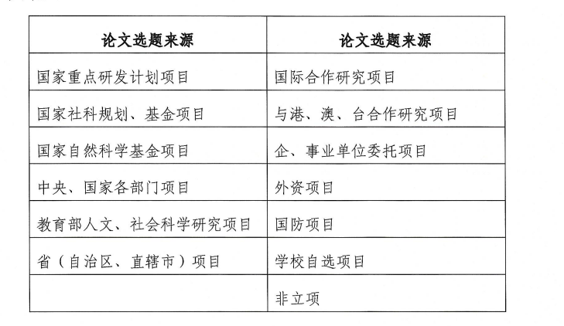

* 论文研究方向:可填2个方向；
* 论文撰写语种:参照执行GB/T4881-1985《中国语种代码》和GB/T4880.1-2005《语种名称代码第1部分:2字母代码》；

